Бахарева Ангелина, ученица 3 класса Черемшанской средней школы
Полевая мышь
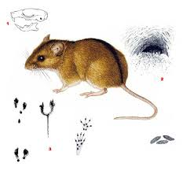
В наших лесах и огородах живут полевые мыши. Их можно встретить на лесных опушках и полянках. Летом полёвки делают гнёзда в дуплах деревьев, а могут и копать глубокие норки. Зимуют в норах под корнями и пнями. Полевые мыши питаются семенами деревьев, кустарников. Любят полакомиться ягодами, побегами молодых растений и насекомыми. В норках мыши делают запасы пищи. Их называют кладовые. В зимнее время собрать семян в достаточном количестве не удаётся, и они поедают свои запасы.
Полёвки приносят потомство несколько раз в год. Рождаются мышата слепыми и через несколько дней они становятся зрячими. Питаются молоком матери - мыши.
Через две недели мышата самостоятельно начинают добывать корм. Поэтому наносят большой вред зерновым и техническим культурам.

